Bac septembre 2022 Métropole Jour 2 Correction © https://labolycee.org
EXERCICE 1. LA PHYSIQUE DE LA PLONGÉE (10 points)

1. Équilibre dynamique du plongeur
Q1. Identifier les deux forces modélisant les actions mécaniques exercées sur le système {plongeur + équipement} en équilibre.
Dans le référentiel terrestre, le système subit la force poids et la poussée d’Archimède .

Q2. À l’aide de la deuxième loi de Newton, représenter, sans souci d’échelle, les forces exercées sur le système sachant qu’il est en équilibre.
D’après la deuxième loi de Newton,
O

y
Le système est à l’équilibre donc immobile ainsi ;
.
donc P = P_{A}.

Lorsque le plongeur inspire, le volume de ses poumons augmente.
Q3. Expliquer les conséquences de cette inspiration sur le mouvement du plongeur initialement immobile en justifiant, notamment, la direction et le sens du vecteur accélération.
Par projection suivant un axe Oy vertical orienté vers le BAS
P_{y} + P_{Ay} = m.a_{y}
P – P_{A} = m.a_{y}
La norme de la poussée d’Archimède a pour expression P_{A} = ρ · V · g où g et ρ sont constantes.
En inspirant le plongeur augmente son volume V ainsi la poussée d’Archimède devient plus forte.
Ainsi P_{A} > P,
m.a_{y} < 0
donc a_{y} < 0 le vecteur accélération est orienté vers le haut et il est vertical.

2. Durée de la plongée
Q4. Montrer que la quantité de matière initiale d’air comprimé contenue dans les bouteilles de plongée à la pression de 230 bar et à la température de 283 K vaut n = 293 mol.
D’après la loi des gaz parfaits, P·V = n·R·T.
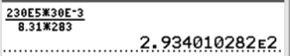
Donc , avec V en m³.
= 293 mol
Q5. Déterminer graphiquement la valeur de la pression de l’eau à une profondeur de 35 m.
On lit P_{eau} = 4,5 bar.

Un détendeur permet de diminuer la pression de l’air en sortie des bouteilles. Ainsi, la pression de l’air respiré par le plongeur est égale à la pression de l’eau à la profondeur à laquelle il évolue. Dans ces conditions le plongeur consomme pour sa respiration 20,0 L d’air par minute. Le plongeur prévoit d’utiliser la moitié de l’air à sa disposition pour son exploration à 35 m et l’autre moitié pour la descente et la remontée.
Q6. Estimer la valeur de la durée pendant laquelle le plongeur pourra effectuer son exploration à une profondeur de 35 m.
Grâce au détendeur, on a P_{eau} = P_{air}.
Le plongeur utilise la moitié de l’air à sa disposition, donc n = 293/2 = 146,7 mol (résultat intermédiaire non arrondi).
Déterminons le volume qui correspond à cette quantité de matière.
P·V = n·R·T
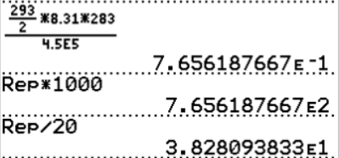
= 0,77 m³ =7,7×10² L

Le plongeur consomme 20,0 L par minute.
La durée d’exploration est donc de = 38 min

3. Intérêt de la combinaison
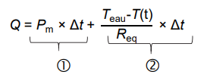
Q7. Indiquer quels phénomènes correspondent aux transferts thermiques associés respectivement aux termes ① et ②.
Le terme ① correspond à l’énergie fournie au corps par son métabolisme.
Le terme ② correspond au transfert thermique entre le corps et l’eau.

Q8. Pendant cette durée Δt, la température du plongeur varie de ΔT. Exprimer la variation d’énergie interne ΔU du plongeur en fonction de m_{p}, c_{h} et ΔT.
ΔU = m_{p} ·c_{h} · ΔT.

Q9. À l’aide du premier principe de la thermodynamique, déduire que l’équation différentielle régissant l’évolution de la température T(t) du plongeur peut s’écrire sous la forme : avec τ = m_{p} · c_{h} · R_{eq} et T_{f} = P_{m} · R_{eq} + T_{eau}.
ATTENTION CETTE PARTIE N’EST PLUS AU PROGRAMME DES ÉCRITS DE MARS DEPUIS LA SESSION 2023.
D’après le premier principe de la thermodynamique, Le système étant au repos, ΔU = W + Q.
Le système n’échange pas de travail avec le milieu extérieur donc ΔU = Q.
m_{p} ·c_{h} · ΔT =
Si Δt →0 alors on obtient ,
avec τ = m_{p} · c_{h} · R_{eq} et T_{f} = P_{m} · R_{eq} + T_{eau} on retrouve l’équation différentielle proposée
Q10. Préciser la signification physique du terme T_{f}.
Lorsque la température du système atteint sa valeur finale et constante alors
et T(t) = T_{f}.
T_{f} est la température finale du système.
Q11. Parmi les deux représentations de la figure 2, choisir, en justifiant la réponse, celle qui correspond à l’évolution de la température du plongeur avec sa combinaison et sans sa combinaison. Vérifier la cohérence de votre choix avec les expressions des grandeurs T_{f} et τ données dans la question 9.
On connaît la valeur de R_{eq} uniquement pour le plongeur avec combinaison.
T_{f} = P_{m} · R_{eq} + T_{eau}
T_{f} = 200×5,0×10^{–2} + 283 = 293 K
Cette valeur correspond à la courbe 2.
La courbe 2 correspond à l’évolution de la température avec combinaison.

τ = m_{p} · c_{h} · R_{eq}
τ = 80 × 3,5×10³ × 5,0×10^{–2} = 1,4×10⁴ s

À la date t = τ, l’asymptote horizontale T = T_{f} coupe la tangente, à la date t = 0, à la courbe représentative de T.
On retrouve graphiquement environ la bonne valeur de τ avec la courbe2.
La courbe 1 donne une valeur de τ trop faible.
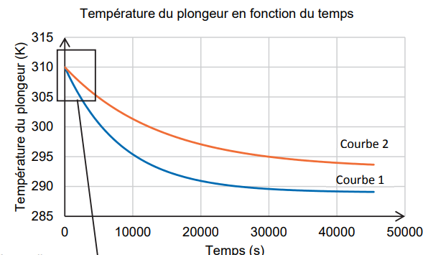
τ
τ

Le plongeur prévoit une sortie d’une durée totale de 60 minutes.
Q12. Déterminer la durée au bout de laquelle le plongeur muni de sa combinaison risquerait, dans le cadre de ce modèle, l’hypothermie. Commenter le résultat.
Un homme est en hypothermie légère lorsque la valeur de la température intérieure de son corps est inférieure à 35 °C, soit inférieure à 35+273 = 308 K.
Utilisons l’agrandissement de la courbe 2, il montre que la température de 308 K est atteinte entre 1500 et 2000 s, donc bien avant 3600 s.
Le plongeur ne doit pas rester 60 minutes à cette profondeur, il risque une hypothermie.

